

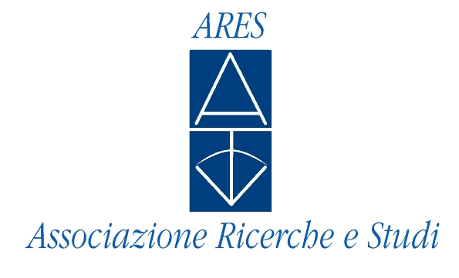

comunicato stampa – Milano, 30 ottobre 2012

Lunedì 5 novembre allo Spazio Oberdan: “Ezra Pound 1972-2012, attualità di un poeta”, incontro e proiezione dei filmati di Bernard Dew sull’intellettuale americano.
Con il regista intervengono: Luca Gallesi, Andrea Scarabelli, Cesare Cavalleri e Novo Umberto Maerna.

Lunedì 5 Novembre, ore 18.00, presso la Sala Alda Merini di Spazio Oberdan (Viale Vittorio Veneto 2, Milano): “Ezra Pound 1972-2012, attualità di un poeta”, incontro con proiezione di “Cathay, poesie di Ezra Pound” (2002, colore, 19 minuti), cortometraggio di Bernard Dew (Hong Kong, 1965) presentato alla 59ª Biennale del Cinema di Venezia, e, dello stesso autore, “Canto 49, The Seven Lakes Canto”.
Oltre al regista intervengono: Luca Gallesi, direttore della collana poundiana delle Edizioni Ares; Andrea Scarabelli, Edizioni Bietti; Cesare Cavalleri, Edizioni Ares, e Novo Umberto Maerna Vice Presidente e Assessore alla Cultura della Provincia di Milano.
L’iniziativa è promossa dall’Assessorato alla Cultura della Provincia di Milano in collaborazione con Edizioni Bietti, Associazione Ares, Università degli Studi di Milano e Libreria Internazionale Hoepli.

A quarant’anni dalla morte, l’opera del poeta americano Ezra Pound è di sempre maggiore attualità. Le sue poesie e i suoi saggi vengono continuamente ripubblicati e commentati, e le sue teorie economiche, fino a pochi anni fa screditate come bizzarre, risultano essere quanto mai attuali. Americano di nascita, l’autore dei “Cantos” fu italiano d’adozione: visse per molti decenni a Rapallo e quindi a Venezia, dove è sepolto.
Il quarantennale della morte viene ricordato con la proiezione di “Cathay” commentata dagli ospiti in sala. Il film di Bernard Dew mette in scena l’omonima raccolta di poesie del 1915, derivate da antichi originali cinesi, la cui drammatizzazione diventa testimonianza della vita di una coppia occidentale moderna, una riflessione sullo scorrere del tempo e sui rapporti tra Oriente e Occidente.
Ingresso libero fino ad esaurimento posti.

L’iniziativa fa parte delle celebrazioni del quarantennale della scomparsa di Pound, organizzate dalle Edizioni Bietti in collaborazione con: Associazione Ares, Università degli studi di Milano e Libreria Internazionale Hoepli, con il patrocinio dell’Assessorato alla Cultura della Provincia di Milano.
Il programma prosegue martedì 6 alle ore 10 all’Università degli Studi di Milano con il convegno “Il poliedrico Pound” e alle ore 18.00 alla Libreria Hoepli con la presentazione del volume “Carta da Visita” (Edizioni Bietti).

Informazioni al pubblico:
- Provincia di Milano/Settore Cultura e Beni culturali: tel. 02 7740.6302/6325
www.provincia.milano.it/cultura
- Associazione Ares, tel. 02 29514202; www.ares.mi.it

Uffici stampa:
- Associazione Ares: tel. 02 29514202, alessandro.rivali@ares.it
- Provincia di Milano/Cultura, tel. 02 7740.6310/6359
g.bocca@provincia.milano.it, m.piccardi@provincia.milano.it
Addetto stampa Assessore, tel. 02 7740.6386, f.provera@provincia.milano.it

